影像處理HW2

資訊所P76054088 黃子睿

程式介面

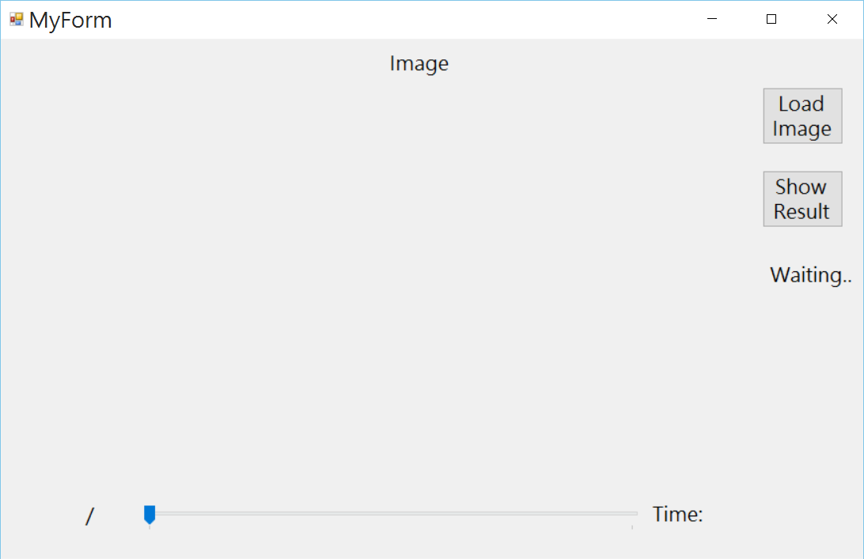

程式簡介

此程式功能為瞳孔偵測，在操作部分右上方按鈕Load用來載入一序列影像，並出現在畫面正中央，下方的trackBar則是用來調整顯示第幾張影像，同時左邊的文字張數/總張數也會提示使用者現在是第幾張，再點選Show Result按鈕之後，將會產生出瞳孔偵測的效果並呈現在畫面上，處理過程中的等待時間也會寫在畫面右下方的Time，同時在產生結果後”Waiting..”的文字會變成”Finish!”

問題

* Input an infrared image sequence, and segment the pupil of both eyes in each frame.
* Show the segmentation result (in yellow) and ground truth (in red, given in a file) in the same image.
* Output the center and radius of segmented result of each frame for validation.
* Record the total computation time for processing the whole image sequence.

方法

程式架構

輸入一序列影像

結束

灰階化

高斯濾波

Hough轉換

二值化

Sobel 邊緣偵測

感興趣區域

輸入一序列影像

　　在此階段使用者能夠先載入一序列的影像，並將這一序列的影像先存起來，按完Show Result之後才會產生出結果，滑動trackBar能夠顯示出別張影像結果。

感興趣區域

　　由於圖片過大，所以先對影像做一個簡單的區域切塊動作，將想要處理的區域填補到另一張圖上以加速處理圖片時間和找到更精準的位置。

灰階化

　　在處理影像之前，先取出原始影像每個pixel的不同通道RGB強度值，並將他們相加後除以3在設定給新的影像，在灰階圖當中，三個通道的強度值都要一致。做此一步驟可以先加快影像處理的速度，而不用針對不同的RGB值做處理，只要對單一通道作處理。

高斯濾波

　　高斯濾波主要是用來處理常態性分布的雜訊，其遮罩矩陣的運算是透過公式 $G\left(u,v\right)=\frac{1}{2πσ^{2}}e^{-(u^{2}+v^{2})/(2σ^{2})}$ 得來的，針對不同參數設定好遮罩大小，再把遮罩與影像作convolution，如此一來影像中的雜訊就會被消除。

Sobel 邊緣偵測

　　在消除雜訊後，針對影像的邊緣做處理，也是一樣對影像做遮罩運算，遮罩針對水平和垂直方向有特定的權重限制，運算出來的水平和垂直方向強度值可能會小於0就取絕對值，大於255則是設為255，最後在相加起來就有兩個方向的完整sobel edge，這樣做的結果可以保留影像邊緣部分，而不被其他資訊所干擾，同時Sobel運算也有去除雜訊的功能。

二值化

　　做完上述步驟後，對影像進行二值化運算，使影像只剩下兩種值用以分離出瞳孔的部分，方法為將原圖的每個pixel去做判斷，如果大於某個設定的強度閥值則設為白色，否則設為黑色。

Hough轉換

Hough轉換為一種形狀偵測的方法，主要是利用影像中分散的點來找到特定形狀的參數值，在這邊是將他用來找出圓形瞳孔的形狀。基本想法為圓形公式可以表示成 ${(x-x_{0})}^{2}+{(y-y_{0})}^{2}-r^{2}=0$，如果已知一點 $(x,y)$ 可以用來窮舉出其他 $x_{0}, y_{0}, r$ 的參數數值，而對於影像中其他的點也可以用來算出參數值，在算出所有點的參數值後用一個累加器來運算，找到的局部最大值即是我們感興趣的圓形，也就是瞳孔位置。

實驗結果

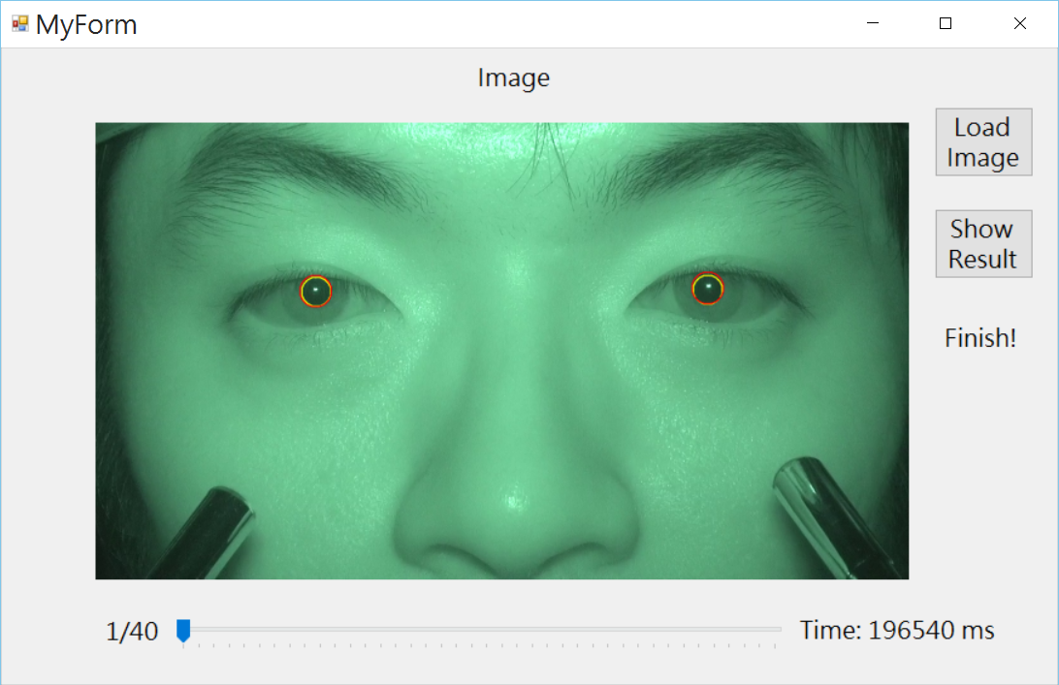

圖1 載入40張圖偵測後的第1張圖結果，黃色部分為瞳孔處。

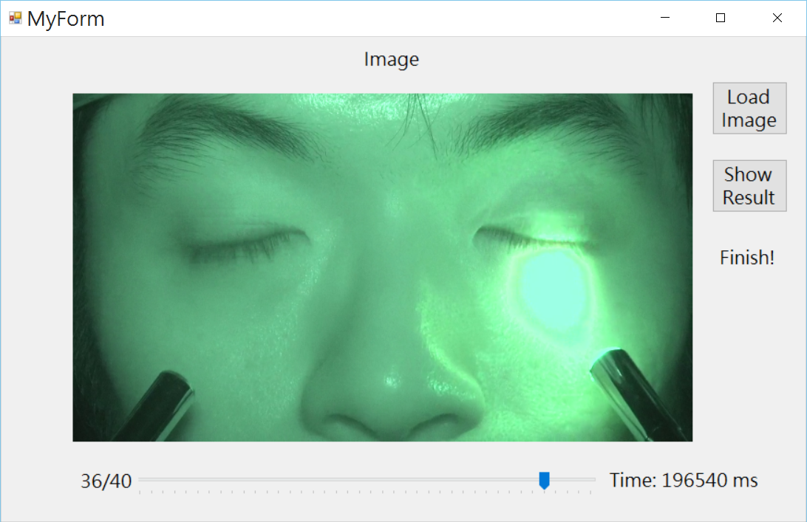

圖2 載入40張圖偵測後的第36張圖結果，瞳孔並沒有被偵測出來。

討論

從實驗結果來看，偵測到的瞳孔位置跟Ground Truth非常接近，不過這可能只是因為case by case的關係，在不同的影像中如果瞳孔位置出現的地方非常奇怪，又或者是圖形中存在一些圓形來干擾，又或者影像大小跟1280\*720不同，那這樣可能就會造成完全不同的結果。

結論

在這種瞳孔偵測處理的過程中，如果沒有事先想好切割區域ROI的步驟，或在取pixel的時候用別種方法優化加速，這樣程式會跑得非常慢，而在偵測瞳孔的前處理也非常重要，除了用高斯濾波消除雜訊之外在不同狀況也可以用之前教過的Mean Filter或是Median Filter來處理，找邊緣也是一樣，除了Sobel、Canny運算子之外還能夠用Prewitt或者是膨脹侵蝕來達到同樣目的不同效果，最後的瞳孔偵測其實也有一些模板比對或其他方法能夠實現。其他的話像是一些不同參數的設定也是很重要，因為影像大小不一定剛好是1280\*720，但也能夠用相對位置的方法去抓瞳孔大概會出現的地方。